Για να δημιουργήσετε ένα κολάζ φωτογραφιών κάντε αναζήτηση στην google με την εξής φράση: canva.com photo collages
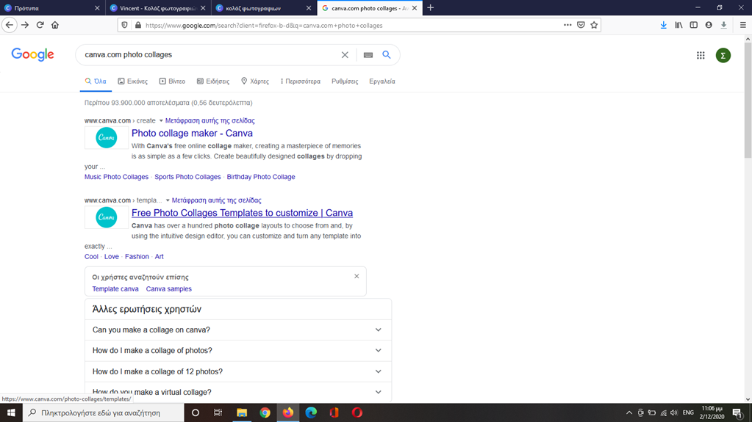
Κάντε κλικ εκεί που λέει: Free Photo Collages Templates to customize| Canva.
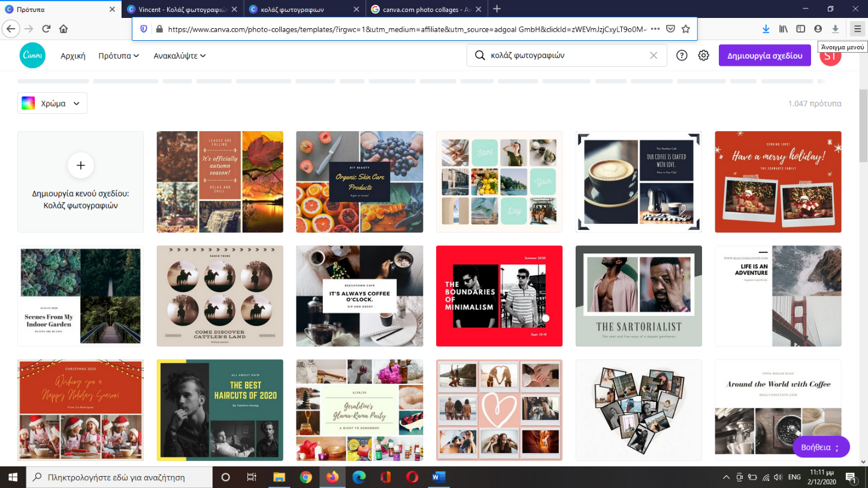
Κάντε κλικ πάνω αριστερά εκεί που λέει Δημιουργία κενού σχεδίου.
(Μπορείτε να αξιοποιήσετε και ένα από τα έτοιμα Templates εισάγοντας δικές σας φωτογραφίες)

Κάνονατς κλικ στο εικονίδιο πάνω αριστερά με το σύννεφο και το βελάκι και μετά στη φράση Ανεβάστε πολυμέσα-Εικόνες μπορείτε να ανεβάσετε εικόνες από τον υπολογιστή σας.
Κάνοντας κλικ πάνω στις εικόνες ή με τη μέθοδο drag and drop μπορείτε να εισάγετε τις εικόνες στον κεντρικό καμβά.
Αν θέλετε να προσθέσετε κείμενο πατάτε το εικονίδιο στο αριστερό μενού: Τ Κείμενο.
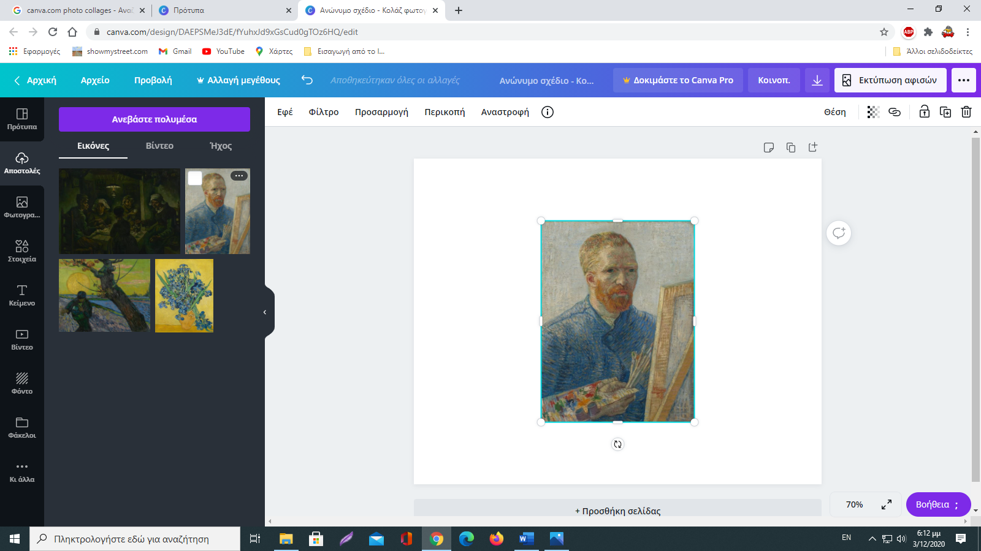

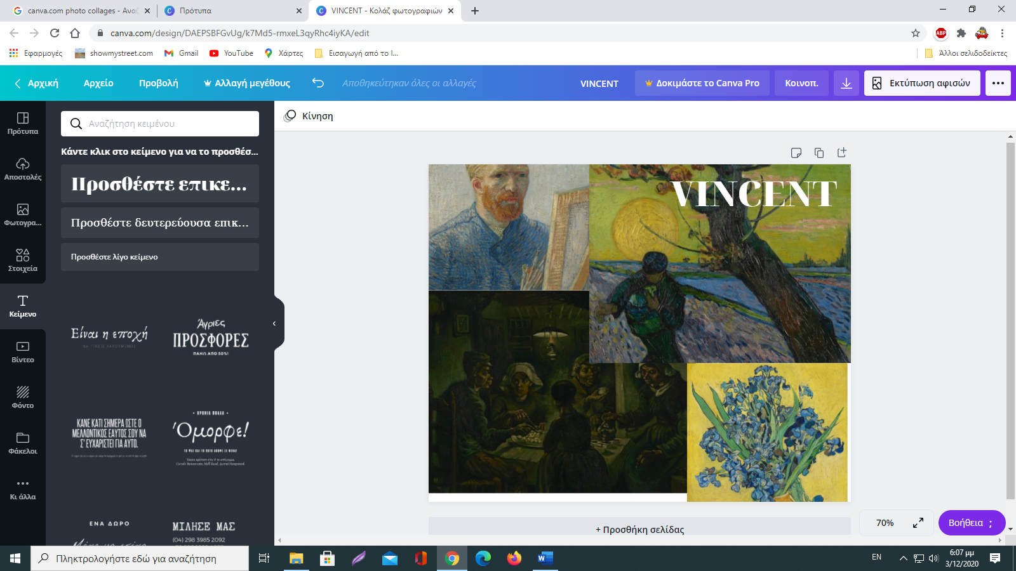

Για να κάνετε λήψη το collage που δημιουργήσατε πατάτε το βελάκι πάνω δεξιά.
Από το μενού που ανοίγει επιλέγετε Τύπος αρχείου: jpg.
